核心素養
- 涵義
「核心素養」是指一個人為適應現在生活及面對未來挑戰，所應具備的知識、能力與態度。「核心素養」強調學習不宜以學科知識及技能為限，而應關注學習與生活的結合，透過實踐力行而彰顯學習者的全人發展。
- 三大面向與九大項目
強調培養以人為本的「終身學習者」，分為三大面向：「自主行動」、「溝通互動」、「社會參與」。三大面向再細分為九大項目：「身心素質與自我精進」、「系統思考與解決問題」、「規劃執行與創新應變」、「符號運用與溝通表達」、「科技資訊與媒體素養」、「藝術涵養與美感素養」、「道德實踐與公民意識」、「人際關係與團隊合作」、「多元文化與國際理解」。核心素養的內涵，如圖 1 所示。
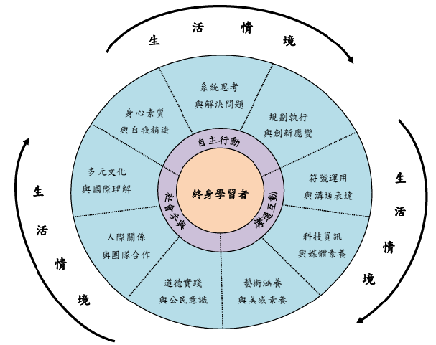
圖1、核心素養的滾動圓輪意象
(一)自主行動：強調個人為學習的主體，學習者應能選擇適當學習方式，進行系統思考以解決問題，並具備創造力與行動力。學習者在社會情境中，能自我管理，並採取適切行動，提升身心素質，裨益自我精進。
(二)溝通互動：強調學習者應能廣泛運用各種工具，有效與他人及環境互動。這些工具包括物質工具和社會文化工具，前者如人造物（教具、學習工具、文具、玩具、載具等）、科技（含輔助科技）與資訊等，後者如語言（口語、手語）、文字及數學符號等。工具不是被動的媒介，而是人我與環境間正向互動的管道。此外，藝術也是重要的溝通工具，國民應具備藝術涵養與生活美感，並善用這些工具。
(三)社會參與：強調學習者在彼此緊密連結的地球村中，需要學習處理社會的多元性，以參與行動與他人建立適切的合作模式與人際關係。每個人都需要以參與方式培養與他人或群體互動的素養，以提升人類整體生活品質。社會參與既是一種社會素養，也是一種公民意識。
表1、核心素養內涵
關鍵要素 | 核心素養面向 | 核心素養  項目 | 項目說明
終  身  學  習  者 | 自主行動 | 身心素質與自我精進 | 具備身心健全發展的素質，擁有合宜的人性觀與自我觀，同時透過選擇、分析與運用新知，有效規劃生涯發展，探尋生命意義，並不斷自我精進，追求至善。
 |  | 系統思考與解決問題 | 具備問題理解、思辨分析、推理批判的系統思考與後設思考素養，並能行動與反思，以有效處理及解決生活、生命問題。
 |  | 規劃執行與創新應變 | 具備規劃及執行計畫的能力，並試探與發展多元專業知能、充實生活經驗，發揮創新精神，以因應社會變遷、增進個人的彈性適應力。
 | 溝通互動 | 符號運用與溝通表達 | 具備理解及使用語言、文字、數理、肢體及藝術等各種符號進行表達、溝通及互動的能力，並能了解與同理他人，應用在日常生活及工作上。
 |  | 科技資訊與媒體素養 | 具備善用科技、資訊與各類媒體之能力，培養相關倫理及媒體識讀的素養，俾能分析、思辨、批判人與科技、資訊及媒體之關係。
 |  | 藝術涵養與美感素養 | 具備藝術感知、創作與鑑賞能力，體會藝術文化之美，透過生活美學的省思，豐富美感體驗，培養對美善的人事物，進行賞析、建構與分享的態度與能力。
 | 社會參與 | 道德實踐與公民意識 | 具備道德實踐的素養，從個人小我到社會公民，循序漸進，養成社會責任感及公民意識，主動關注公共議題並積極參與社會活動，關懷自然生態與人類永續發展，而展現知善、樂善與行善的品德。
 |  | 人際關係與團隊合作 | 具備友善的人際情懷及與他人建立良好的互動關係，並發展與人溝通協調、包容異己、社會參與及服務等團隊合作的素養。
 |  | 多元文化與國際理解 | 具備自我文化認同的信念，並尊重與欣賞多元文化，積極關心全球議題及國際情勢，且能順應時代脈動與社會需要，發展國際理解、多元文化價值觀與世界和平的胸懷。
註：核心素養取自「教育部-十二年國文基本教育課程綱要」_中華民國110年2月修正版本。

